Тематическая неделя
«Зимние игры и забавы»
в подготовительной группе № 4
Творческий отчет отражает опыт работы по организации познавательной, образовательной, активной физической и развлекательной деятельности детей на прогулке.

Подготовили и провели воспитатели
II квалификационной категории
ГБОУ ДС № 820 г. Москва
Некрасова С.Н. и Коренькова О.Н.

21-25 января 2013 г. Москва.

Зимние праздники на Руси всегда сопровождались различными играми и забавами. Больше всех наступлению зимы, как правило, радуются дети. И не случайно, ведь именно зима предоставляет замечательную возможность весело и с пользой для здоровья проводить время на свежем зимнем воздухе.
В нашем саду ежегодно проходит тематическая неделя «Зимних игр и забав». Участие в этом мероприятии принимают все: воспитатели, дети и их родители.
Цель данного мероприятия: обогатить содержание прогулки в зимнее время, обеспечить детям полноценный активный отдых, познакомить с новыми играми и забавами.
Дети получают большой заряд бодрости, здоровья, положительных эмоций.
Ниже приведем примеры игр и забав, рекомендации по проведению их в детском саду.
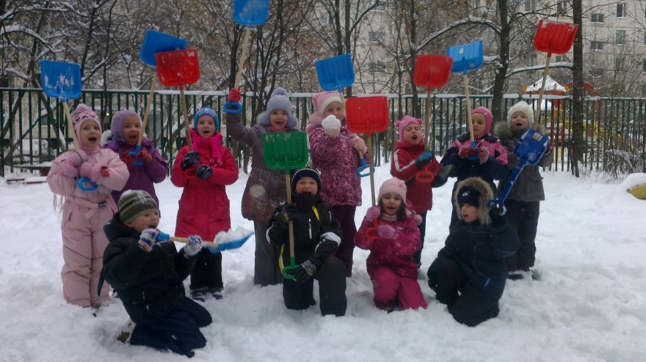
Игры и забавы можно проводить на снеговой площадке - «Скатывание шаров», «Гонка с шайбами», «Два Мороза», «Салки-заморозки», «Скольжение по ледяным дорожкам», «Игры с элементами хоккея».
Одно из самых любимых зимних развлечений детей — игры в снежки-комочки. Как только выпадает первый снег или среди зимы наступает оттепель, дети лепят снежки и играют с ними. «Попади в цель», « Кто дальше забросит» и др.

Пример игры: «Скатывание шаров»
Эту игру лучше проводить после снегопада. Играющие делятся на несколько групп (по 5-10 человек) и расходятся по площадке. По сигналу воспитателя каждая группа начинает скатывать из снега шар. Через 10-15 минут подается второй сигнал, и ребята подкатывают свои шары к воспитателю. Побеждает группа, чей шар окажется больше.
Скатанные шары можно использовать для постройки снежной крепости, лабиринта или других сооружений из снега.
Рекомендация: Следить за тем, чтобы все дети были вовлечены в игру: она не только развивает и воспитывает, но и согревает в холодный день.
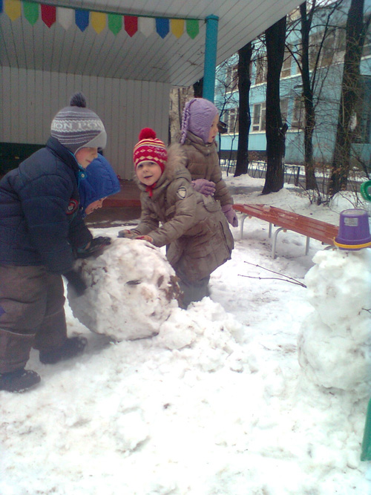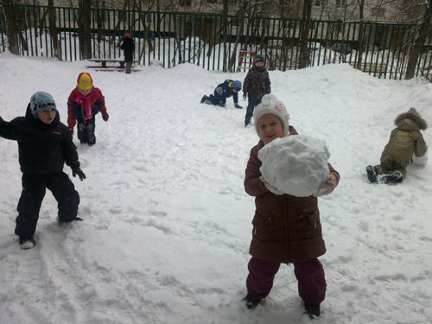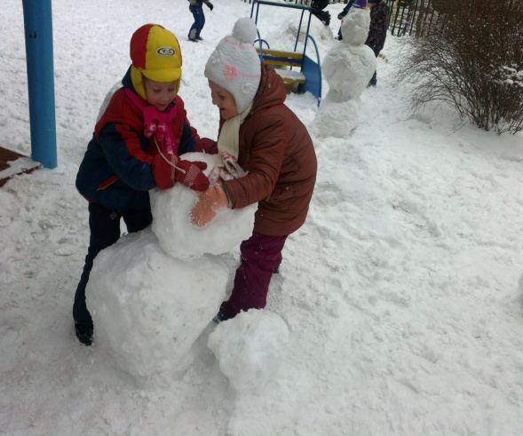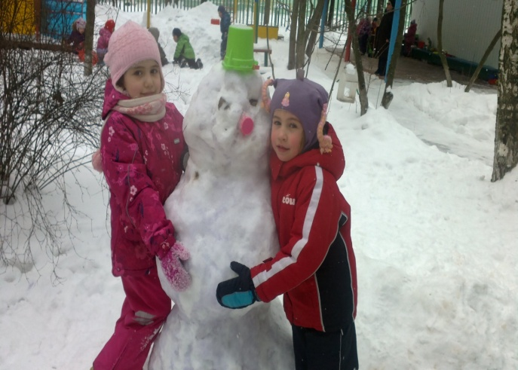

На коньках - игры будут интересны детворе, т.к. эти игры довольно динамичные и веселые. Такие игры можем рекомендовать родителям проводить в выходные дни. Катание на коньках развивает основные группы мышц, особенно ног, укрепляет сердечно-сосудистую, дыхательную системы, закаляет организм, повышает обмен веществ, способствует воспитанию физических качеств (быстрота, ловкость, равновесие, глазомер, выносливость) а также волевых качеств (смелость, решительность и др.). «Гонка с шайбами», «Ловишки», « Пистолетик», «Волчок» и др.
На лыжах - игры, благодаря чему, дети получат не только веселые забавы, но и заряд бодрости и здоровья. « Шире шаг», «Кто быстрее», «Зимнее троеборье» и др. Передвижение на лыжах – циклическое движение повышенной интенсивности, благоприятно влияющее на костный аппарат и все группы мышц, в том числе и те, которые способствуют подержанию правильной осанки.
Рекомендация: условия для хождения на лыжах в детском саду - для прокладывания лыжни выбирается место вдоль забора или спортивной площадки в безопасном месте. Трассу прокладывает взрослые человек более широкими лыжами, в младших группах она прямая, в старших - имеет небольшие горки, спуски, повороты. Вдоль трассы прокладываются ориентиры (кегли, кубики, флажки и пр.). Длина трассы в младших группах 30-40 метров, в старших – до 80 метров.
На санках - игры доступны детям любых возрастов, ведь санки не требуют особых навыков, но представляют вполне доступный инструмент для проведения динамичных детских игр. «Эстафеты на санках», «Паровозик» и др. Катание на санках, включая различные движения (ходьба, бег и др.), способствует укреплению основных групп мышц, развитию сердечно-сосудистой, дыхательной системы, закаливанию организма, усилению обмена веществ. Кроме того, у детей развиваются физические и волевые качества, а также положительные эмоции.
С детьми старшего дошкольного возраста можно устраивать соревнования.
Пример игры. « Эстафета на санках»
Две команды выстраиваются параллельными рядами, лицом к линии финиша, находящейся в 30-40 м. По сигналу воспитателя два (три) игрока от каждой команды, один в санях, другой в упряжке, (третий - подталкивающий сани сзади), бегут до линии финиша и обратно. Затем тот, кто вез сани, становится в конец колонны, его сменяет тот, кто сидел, а тот, кто подталкивал сани, садится в них. Для подталкивания саней сзади выходит следующий игрок команды.
Побеждает команда, все игроки которой раньше успели прокатиться на санках. Если играющих мало, можно в каждом забеге занимать только двух игроков: один везет, другой сидит в санях.
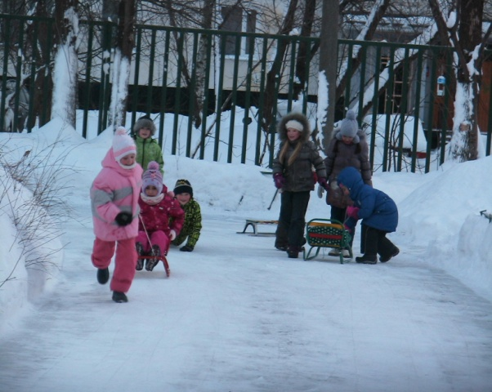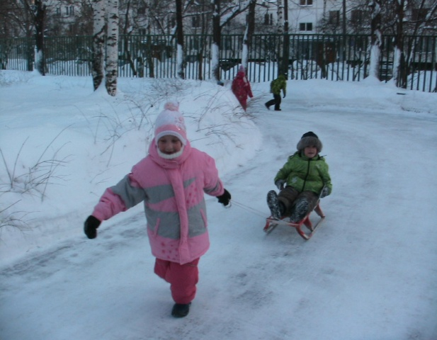
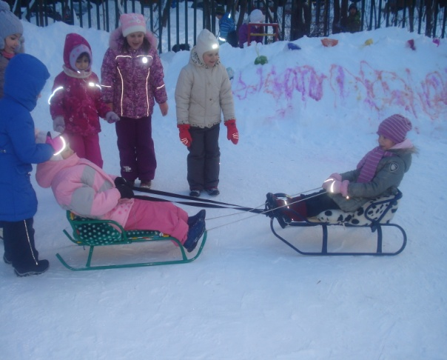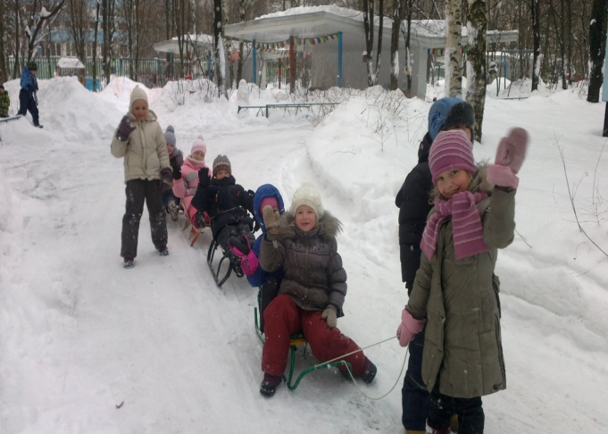
Снежные строители – одно из интересных направлений зимних забав - строительство из снега, самого доступного строительного материала.

Снег - чудесный строительный материал, и он у каждого под руками. Из снега можно построить отличную горку для катания и ледяную горку, на которую надо взбираться по канату, крепость с башнями для военных игр, лабиринт, в котором можно заблудиться, построить мосты, тоннели, различные домики и беседки причудливой формы и многое другое.
Рекомендация: Лучше всего заняться строительством в теплую погоду или во время оттепели, когда снег становится мягким и пластичным и очень хорошо лепится.
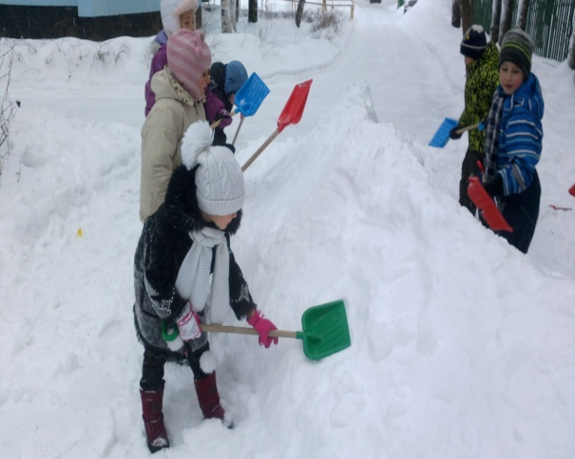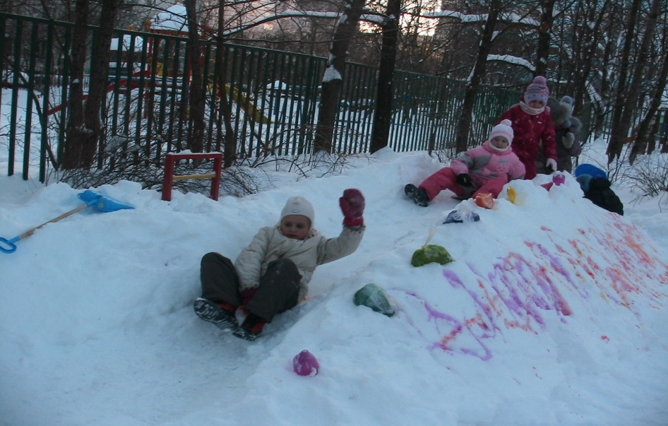
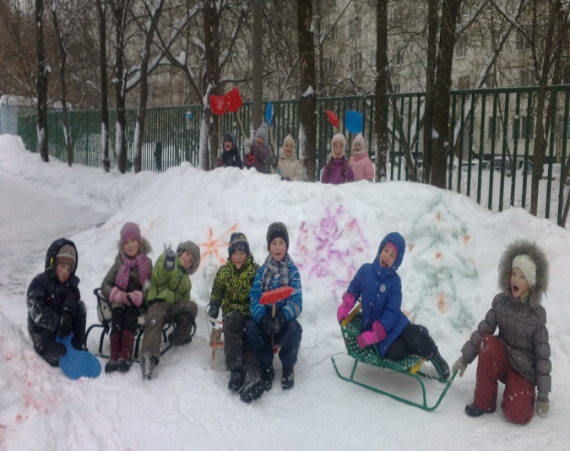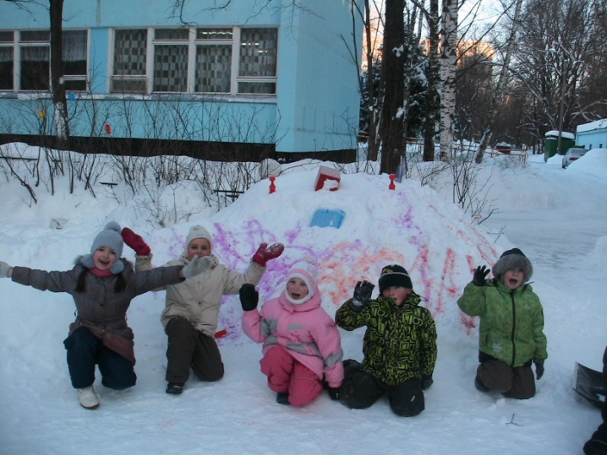
Экспериментирование - детям любого возраста очень нравится самим проводить эксперименты с различными материалами в любое время года. И зима - это не исключение из правил. Ведь только зимой есть снег, лед, ледяные дорожки! Со снегом и льдом можно придумать немало игр и интересных опытов. Они помогут детям узнать основы физики и химии и прекрасно развлекут его как на улице, так и дома. Экспериментирование обуславливает создание новых проявлений способностей ребёнка.
Экспериментальная работа вызывает у ребенка интерес к исследованию природы, развивает мыслительные операции (анализ, синтез, классификацию, обобщение), стимулирует познавательную активность и любознательность, активизирует восприятие учебного материала по ознакомлению с природными явлениями, воспитание у него внутренней потребности в знаниях, проявляющихся в познавательном интересе.
Опыты со снегом и льдом: «Цветной снег», «Разноцветные льдинки», « Как охладить быстрее?», «Выращивание сосулек», « Где снег быстрее растает?» и др.
Рекомендация: создать условия для проведения опытов, соблюдать правила безопасности.
